Муниципальное дошкольное образовательное учреждение детский сад «Аленушка»

**Исследовательская работа**

**«Пушистый риф»**

Работу выполнила

Захаренкова Ева Николаевна,

МДОУ детский сад «Алёнушка»

р.п. Дергачи Саратовской области

старшая группа «Колокольчик»,

Воспитатель:

Исентаева Алевтина Каримовна

Педагог – психолог:

Захаренкова Римма Раилевна

Дергачи

2025 г

Содержание

Введение………………………………………………………….……….3

1. Что такое риф?.......................................................................................4
2. Зачем нужны рифы?..............................................................................6
3. Опыт «Пушистый риф»…………………………………………...…..8

Заключение……………………………………………………………….11

Список литературы…………………………………………...………….12

**Введение**

Недавно я смотрела телевизионную передачу про обитателей морей и океанов. Там я увидела красивые морские рифы. Они меня очень впечатлили, и я захотела узнать о них больше. Я рассказала о своих впечатлениях воспитателю, Исентаевой Алевтине Каримовне, а она сказала мне, что на сегодняшний день коралловые рифы находятся в опасности – в природе их становится всё меньше. Но также Алевтина Каримовна сказала, что рифы можно вырастить и в домашних условиях. Мне стало интересно, действительно ли это так, и мы решили попробовать.

Цель исследовательской деятельности: вырастить рифовый коралл в домашних условиях.

Гипотеза: кораллы могут жить не только на дне морей и океанов, их можно вырастить и в домашних условиях.

Задачи исследования:

* изучить литературу по данной теме;
* изучить процесс выращивания кристаллов (рифов);
* вырастить риф в домашних условиях;
* проанализировать результаты исследования.

Объект исследования – кристаллы. Предмет исследования – процесс кристаллизации.

1. **Что такое коралловый риф?**

При подготовке проекта я нашла такое стихотворение:

На глыбе крутой – ноздреватой

Коротенький, хрупок и мал

Цветёт стерженёк разноцветный,

Как лёгкое пламя,

**Коралл**

Почти не заметная крошка!

Велик для него океан,

Любая малышка-рыбёшка

Ему одному - великан!

Но он не стоит одиноко:

Упорный, с разных сторон

К нему прижимаются боком

Такие малютки, как он.

Растут малыши и над ними

С годами, огромен и густ

Багровые ветки подымет

Могучий **коралловый куст…**

**Что же такое коралловый риф?** Это не просто твёрдое образование на дне морей и океанов, а сложная живая структура, созданная крошечными организмами — коралловыми полипами. Каждый полип, размером всего в несколько миллиметров, похож на миниатюрный цветок с щупальцами. Объединяясь вместе, полипы напоминают сказочные подводные сады. Секрет их прочности — в карбонате кальция, который выделяют твердые кораллы, создавая прочный известковый скелет.

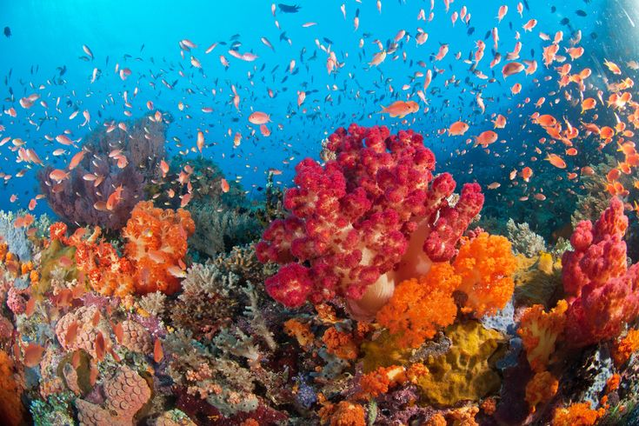 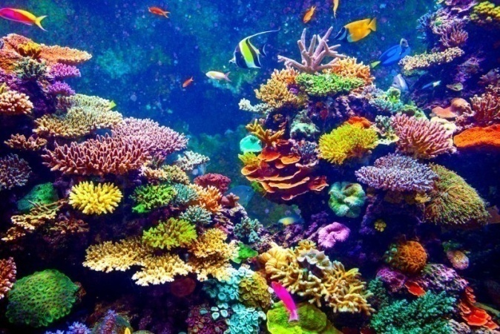

Удивительно, но кораллы, а точнее коралловые полипы, относятся не к растениям, а к животным. Более того, они имеют в своём составе ядовитые клетки.

Щупальца коралловых рифов очень напоминают цветы. Из-за этого долгое время ученые считали, что коралловый риф – это растение. Но когда удалось увидеть, как кораллы охотятся на свою добычу, используя щупальца и яд, стало понятно, что это настоящие животные-хищники.

Красота коралловых рифов с давних времен и по сегодняшний день манит ученых и аквалангистов. Эти удивительные существа не только красивы, но и важны для природы и ее обитателей.

1. **Зачем нужны рифы?**

Первое, что делают коралловые рифы во благо человечества — защищают берега от разрушительного влияния морских волн. Если они полностью исчезнут, находящиеся на побережьях сооружения могут разрушиться.

Во-вторых, коралловые рифы очень важны для туристов. Ежегодно люди со всех уголков планеты приезжают в Австралию, чтобы полюбоваться на коралловые рифы, ведь это так красиво!

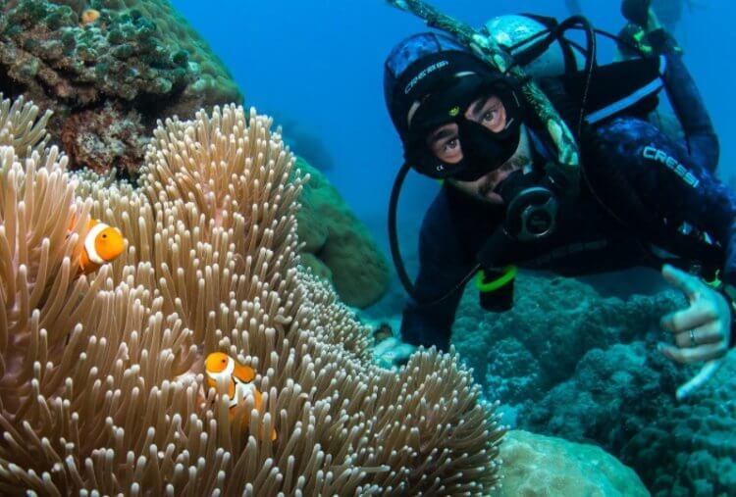

Некоторые обитатели коралловых рифов используются людьми для изготовления лекарственных средств. В настоящий момент ученые проводят испытания препарата против вирусов, созданный на основе обитателей рифов. А вещества, которые защищают полипы от воздействия солнца, используются для изготовления препаратов для лечения рака кожи.

В Корее, Чили и Франции обитателей рифов употребляются в пищу. Внешне блюда из них кажутся невкусными, но они считаются очень полезными. В частности, они уменьшают риск повышения кровяного давления, обеспечивают лучший кровоток и богаты белком.

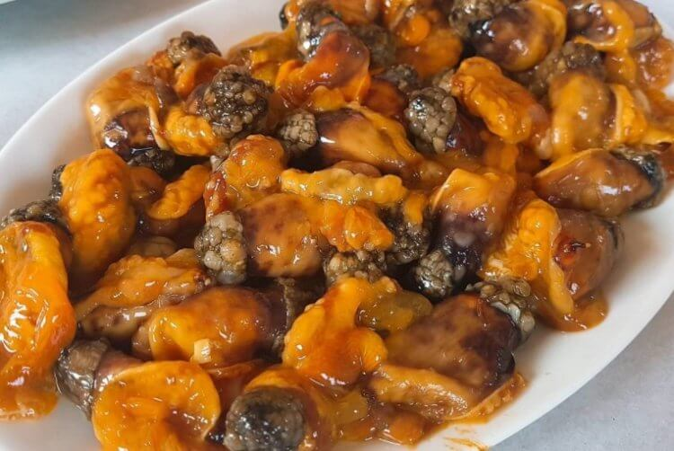

К сожалению, если не предпринимать никаких мер, коралловые рифы могут полностью исчезнуть уже через сотню лет. На данный момент самый эффективный способ их сохранения — это сбрасывание в моря металлических конструкций, которые могут стать основой для роста новых кораллов, только на них кораллы растут очень медленно. Но недавно арабские ученые представили новейшую технологию, которая значительно ускоряет первые этапы формирования кораллов. Ученые предлагают использовать 3D-принтер. Форма настоящего коралла покрывается чернилами из карбоната кальция, на котором рифы будут расти значительно быстрее.



**3. Опыт «Пушистый риф»**

В детском саду вместе с воспитателем, Алевтиной Каримовной, мы решили вырастить риф. Конечно, мы понимали, что это будет совсем не тот риф, который живёт на дне морей и океанов, но предположили, что он будет таким же необычным и красивым.

Чтобы провести опыт, нам понадобилось следующее:

* Карбамид (гранулы);
* Поливиниловый спирт;
* Пищевые красители;
* Фильтрованная бумага;
* Скрепки;
* Пробирка с крышкой;
* Мерная ложка;
* Пластиковые контейнеры.

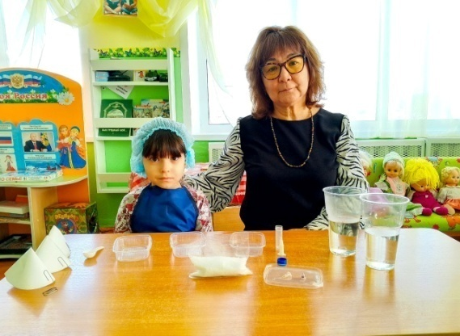

Итак, наш опыт мы начали с того, что в каждый контейнер насыпали по 6 ложек гранул карбамида. Далее мы заполнили каждый контейнер теплой водой наполовину и перемешали гранулы до полного их растворения.

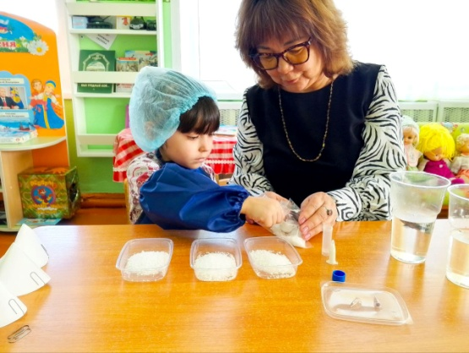 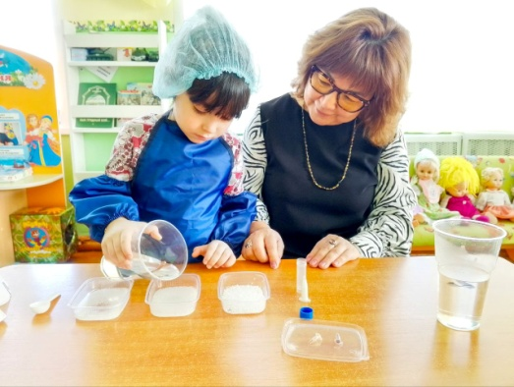

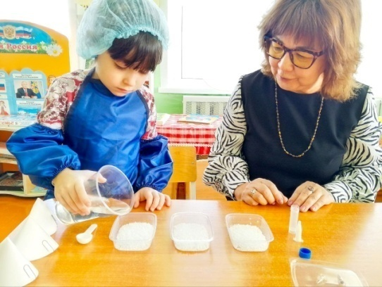 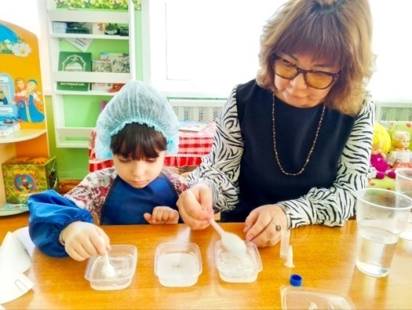

Затем в два контейнера мы добавили краситель, а один оставили бесцветным.

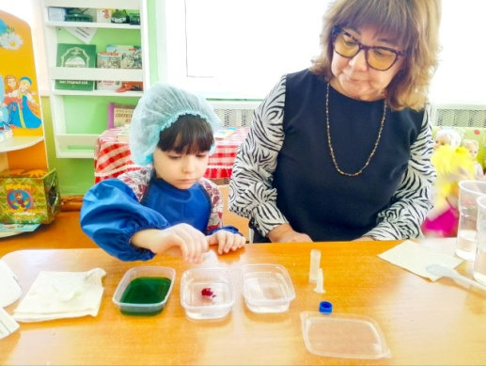

Следующий этап – работа с поливиниловым спиртом. В нашем случае – это белый порошок, который мы помещаем в пробирку и заливаем тёплой водой. Порошок нужно тщательно размешать и поместить в стакан с горячей водой на 10 минут. По истечении времени получившуюся жидкость нужно равномерно распределить во все контейнеры.

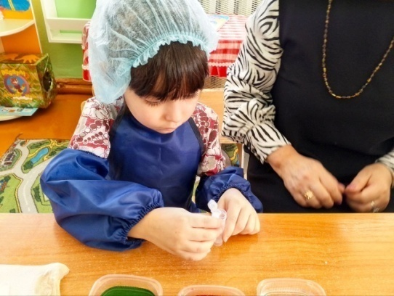 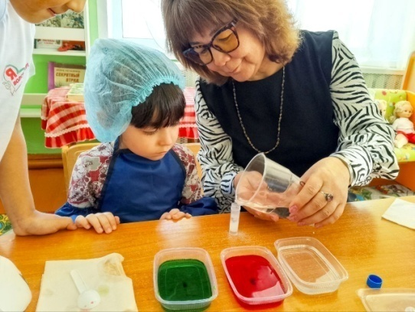

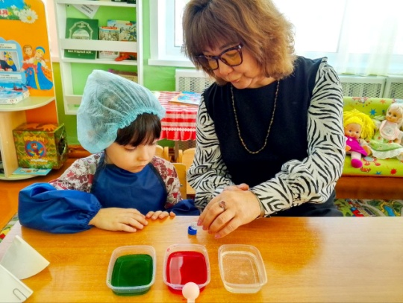 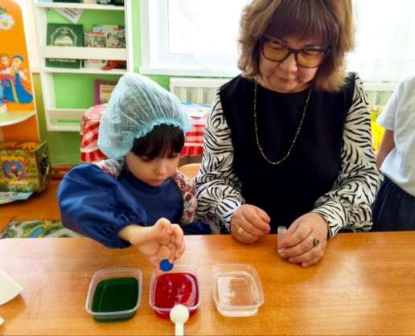

Приступаем к заключительному этапу эксперимента. Из фильтрованной бумаги необходимо сделать конусы и поместить их в контейнеры. Теперь остаётся только наблюдать…

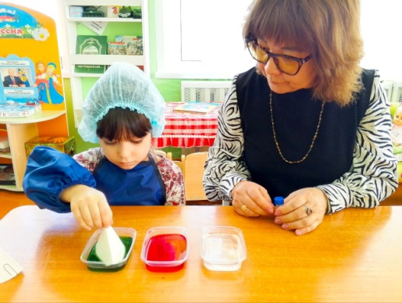 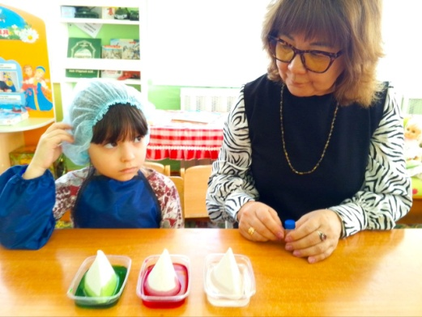

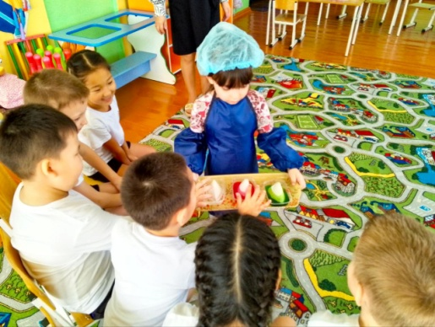 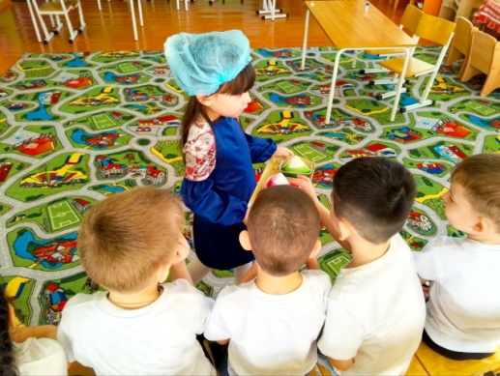

Уже через 6 часов на кончиках фильтрованной бумаги появились кристаллы. А ещё через 18 часов мы наконец-то увидели пушистые рифы. Они очень похожи на настоящие, только выросли не на дне океана, а прямо в нашей группе.

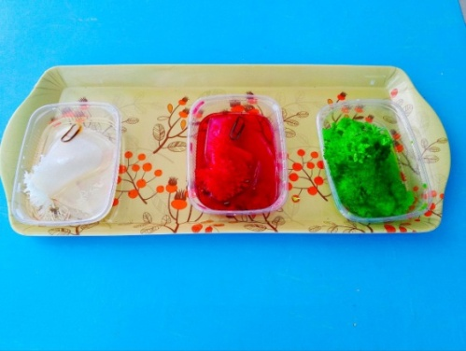 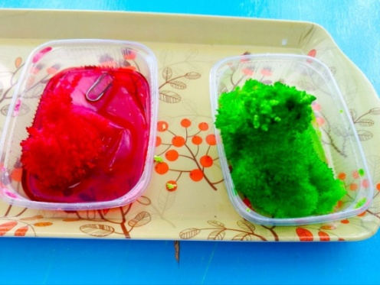

**Заключение**

Морской риф – необычный и очень красивый обитатель морей и океанов, но, к сожалению, не у всех людей есть возможность на него посмотреть, ведь не все живут на морском берегу.

Посмотрев телепередачу о рифах, нам с Алевтиной Каримовной стало интересно, сможем ли мы вырастить их в домашних условиях.

По окончании опыта наша цель была достигнута в полном объёме – мы смогли вырастить три рифовых коралла.

Таким образом, мы можем сделать вывод о том, что рифы могут жить не только на дне морей и океанов, но их также можно вырастить дома.

Мне эксперимент очень понравился. Ребята в моей группе тоже с большим интересом наблюдали за тем, как растут кристаллы и были удивлены результату.

Теперь я не хочу останавливаться на достигнутом и обязательно предложу Алевтине Каримовне проводить такие опыты почаще.

**Список использованных источников**

1. [bibliotekar.ru](http://www.bibliotekar.ru/)›[Всяэнциклопедия](http://www.bibliotekar.ru/encKamney/" \t "_blank)›[Коралл](http://www.bibliotekar.ru/encKamney/4/22.htm)
2. Школьник Ю.К "Подводный мир. Полная энциклопедия", М.:Эксмо, 2009г.
3. Энциклопедия ,А.Ликум. Популярная энциклопедия для детей « Всё обо всём»